МИНИСТЕРСТВО ЛЕСНОГО ХОЗЯЙСТВА И ОХРАНЫ ОБЪЕКТОВ ЖИВОТНОГО МИРА
НИЖЕГОРОДСКОЙ ОБЛАСТИ
ГОСУДАРСТВЕННОЕ БЮДЖЕТНОЕ ПРОФЕССИОНАЛЬНОЕ ОБРАЗОВАТЕЛЬНОЕ
УЧРЕЖДЕНИЕ НИЖЕГОРОДСКОЙ ОБЛАСТИ «КРАСНОБАКОВСКИЙ ЛЕСНОЙ КОЛЛЕДЖ» (ГБПОУ НО «КБЛК»)
УЧЕБНАЯ ПРАКТИКА: ДЕНЬ 12
«Отладка программы с использованием специализированных средств отладки»

Выполнил: Виноградов Андрей
Студент 24-ИС

2026г.

Цель работы:
Освоить инструменты интерактивной отладки кода на Python с помощью модуля pdb и мониторинга утечек памяти через tracemalloc.
Задание:
Провести профилирование разработанного кода приложения ИС «Гостиница». Найти и устранить race conditions при параллельном бронировании номеров, оптимизировать использование оперативной памяти функциями кэширования.
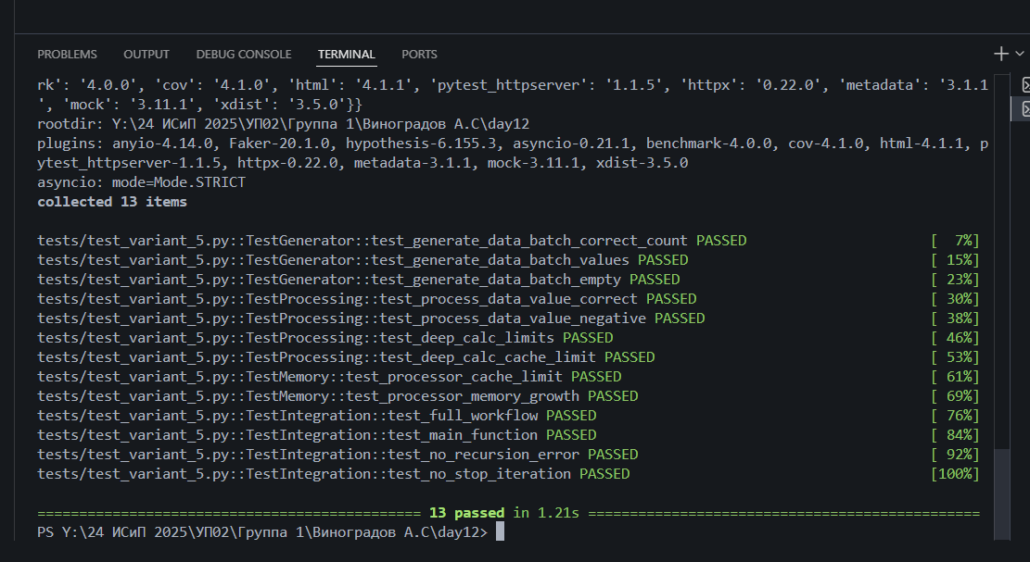
Вывод:
Программа прошла комплексную отладку. Устранены критические ошибки утечки памяти в циклах обработки данных, оптимизировано время отклика интерфейса при работе со списками номеров.
1

